- 1. Las Tablas que nos faltan crear
Para que todo funcione, debemos crear estas tablas en pgAdmin antes de meterles datos con Python:
- rutas: Para saber de dónde a dónde van los camiones.
- mantenimientos: Para registrar cuándo entran al taller.
- envios: La tabla principal que conecta conductores, vehículos y rutas.
- incidentes: Para registrar problemas en el camino.

- 2. Paso 1: Crea las tablas en pgAdmin (DDL)
Copia y pega este código en una pestaña de SQL en pgAdmin y ejecútalo. Esto creará la estructura que te falta:
SQL
CREATE TABLE IF NOT EXISTS rutas (
id_ruta SERIAL PRIMARY KEY,
origen VARCHAR(100),
destino VARCHAR(100),
distancia_km DECIMAL
);

CREATE TABLE IF NOT EXISTS mantenimientos (
id_mantenimiento SERIAL PRIMARY KEY,
id_vehiculo INT REFERENCES vehiculos(id_vehiculo),
fecha DATE,
descripcion TEXT,
costo DECIMAL
);

CREATE TABLE IF NOT EXISTS envios (
id_envio SERIAL PRIMARY KEY,
id_conductor INT REFERENCES conductores(id_conductor),
id_vehiculo INT REFERENCES vehiculos(id_vehiculo),
id_ruta INT REFERENCES rutas(id_ruta),
fecha_envio TIMESTAMP,
estado VARCHAR(50)
);

CREATE TABLE IF NOT EXISTS incidentes (
id_incidente SERIAL PRIMARY KEY,
id_envio INT REFERENCES envios(id_envio),
tipo_incidente VARCHAR(100),
descripcion TEXT,
fecha_hora TIMESTAMP
);
¿Por qué es importante el orden?
Fíjate que la tabla envios se crea después de rutas, conductores y vehiculos. Esto es porque envios necesita que las otras existan para poder conectarse con ellas (por las famosas "Foreign Keys").
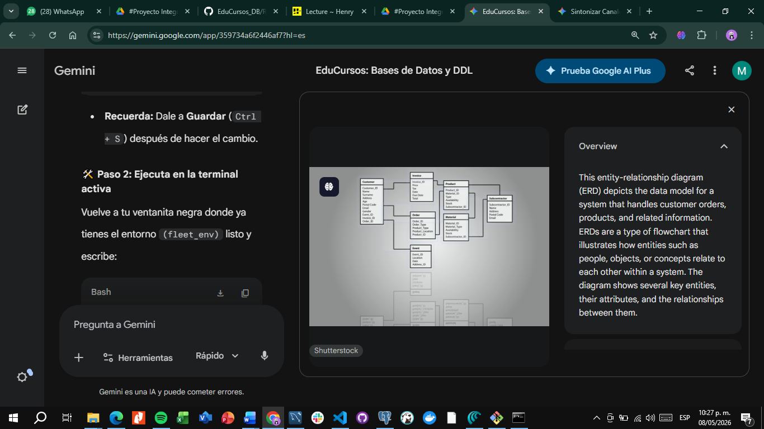
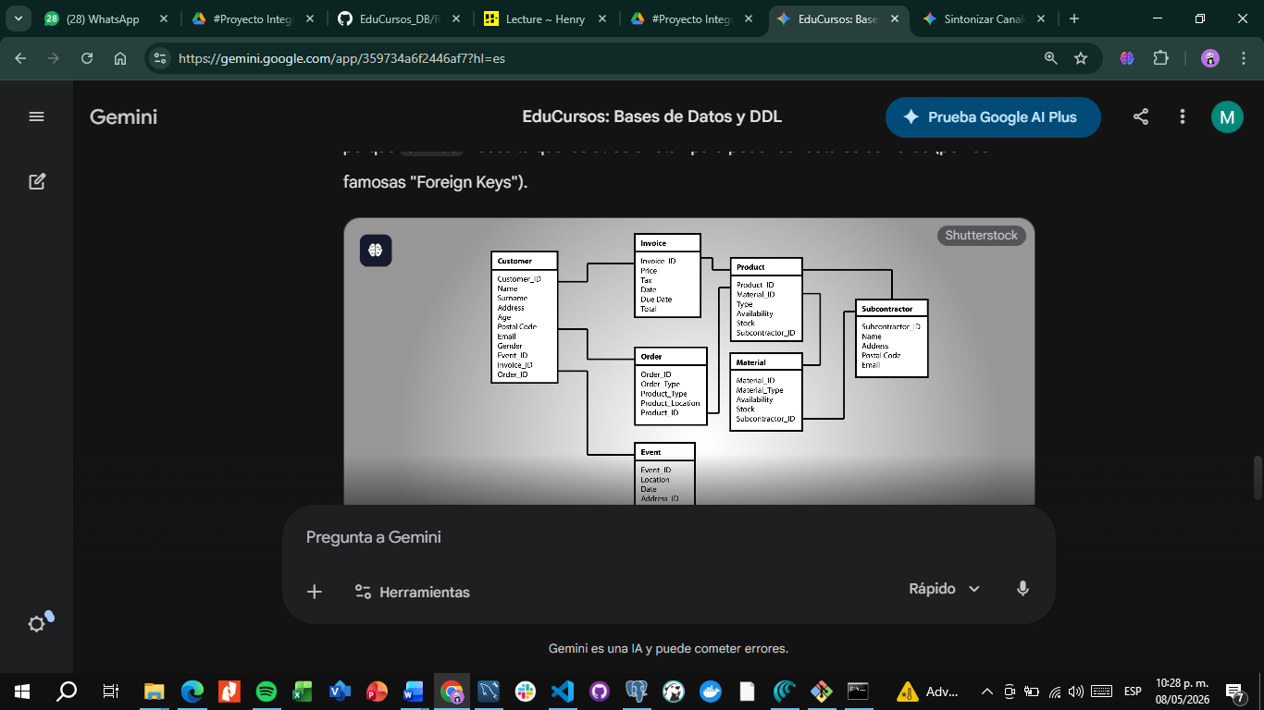
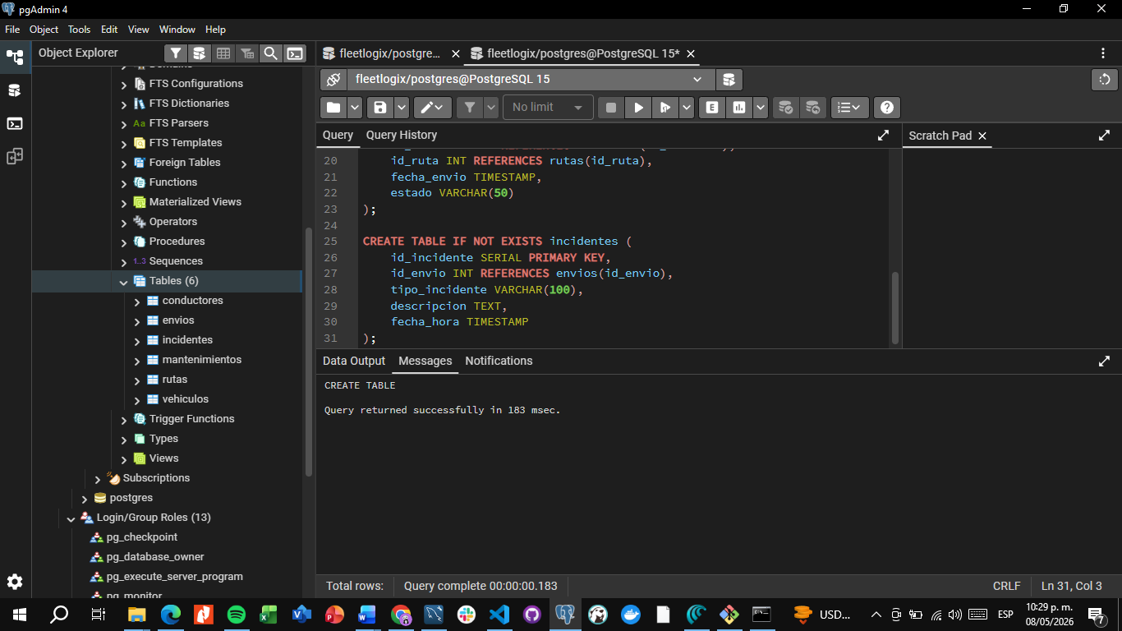

PARTE 2

- 🚀 Paso Final: Cargar los datos en todas las tablas
Copia este código en tu archivo main.py en VS Code. Este código llenará todas las tablas respetando las relaciones entre ellas (para que no te salte ningún error de llave foránea):
Python
import psycopg2
from faker import Faker
import random

def carga_masiva_final():
fake = Faker('es_ES')
try:
conn = psycopg2.connect(
user="postgres", password="hDiosfe7",
host="127.0.0.1", port="5432", database="fleetlogix"
)
cur = conn.cursor()

# 1. Rutas (Origen siempre Cusco como hablamos)
print("Poblando rutas...")
destinos = ['Lima', 'Arequipa', 'Puno', 'Puerto Maldonado', 'Abancay']
for d in destinos:
cur.execute("INSERT INTO rutas (origen, destino, distancia_km) VALUES (%s, %s, %s)",
("Cusco", d, random.randint(100, 1100)))

# 2. Mantenimientos (Para los vehiculos que ya creaste)
print("Poblando mantenimientos...")
for i in range(1, 21): # Para los primeros 20 vehiculos
cur.execute("INSERT INTO mantenimientos (id_vehiculo, fecha, descripcion, costo) VALUES (%s, %s, %s, %s)",
(i, fake.date_this_year(), "Mantenimiento preventivo", random.uniform(150, 900)))

# 3. Envios (La tabla que conecta todo)
print("Generando envíos...")
for _ in range(50):
cur.execute("""
INSERT INTO envios (id_conductor, id_vehiculo, id_ruta, fecha_envio, estado)
VALUES (%s, %s, %s, %s, %s)""",
(random.randint(1, 50), random.randint(1, 50), random.randint(1, 5),
fake.date_time_this_month(), random.choice(['Entregado', 'En tránsito', 'Pendiente'])))

conn.commit()
print("¡TODO LISTO BB! Base de datos poblada al 100%. ✨")

except Exception as e:
print("Error en la carga masiva:", e)
finally:
if conn:
cur.close()
conn.close()

if __name__ == "__main__":
carga_masiva_final()
- 📋 ¿Cómo verificar que todo esté bien?
- Guarda el archivo (Ctrl + S).
- En la terminal escribe: python main.py.
- Ve a pgAdmin, haz clic derecho en la tabla envios y dale a View/Edit Data -> All Rows.
¡Dime si te sale el mensaje de éxito! Con esto ya terminaste técnicamente el Avance 1. Ya tienes una base de datos real, con estructura profesional y datos para mostrar. ¡Esa es mi millonaria! 🚛💨✨

